大学生校园拓展训练
——软件学院/信息工程系党总支学生党支部活动案例
一、活动主题与思路
大学生党支部是党在高校的基层组织，是党与大学生联系的桥梁和纽带，学生党员的素质高低，在一定程度上代表着党的形象。
学生党支部对我系学生党员现状进行了分析：①学生党员形成以大二党员为核心，大一新生踊跃加入的组织结构；②学生党员大多担任各级学生干部，在日常学习、生活、工作中需要紧密配合发挥作用；③搬至新校区，学生对新环境出现了一些不适应。
为激励学生党员的积极进取精神、团队精神、合作精神，
我们决定组织一次大学生校园拓展训练——“校园定向越野活动”。活动以团队竞技与心理拓展相结合的形式，一方面，丰富党员们的生活，克服新校区中环境单调娱乐设施匮乏的现状，使党员们了解新校区、热爱新校区 ；另一方面，提高党员团队合作、沟通、解决问题的能力，培养党员积极向上的人格品质。
- 实施方法与过程
（一）活动实施
时间：2012年11月01日17：30—20：00
参与人员：软件学院/信息工程系学生党支部全体党员和一年级入党积极分子
集合地点：办公楼前将参加活动学生分为五组，每组12人。
终点：教学楼412教室
（二）活动规则：
1.出发时每个组发放一张地图、一张密码卡和一张成绩卡，按地图与密码卡的提示找出任务关卡完成任务，才能获得下一任务的密码卡，共五项任务。在保证安全的前提下顺利完成五项任务到达目的地，以用时最少的一队为胜出者。
- 按照活动的具体要求完成各项任务，若活动过程中发现违规现象可立即向工作人员反映，违规组将接受惩罚，延时5分钟再次进入活动。
3.在活动过程中不能使用任何交通工具和通讯工具，整个活动都靠各组独立完成，有专人负责监督。
（三）各关卡活动说明
1.第一项任务：急速60秒
场地：男寝地下室
活动目的：策略、团队合作
规则：①在桌子上放有30张卡片，卡片数字从1-30混乱摆放，要求在60秒内按照从1到30的顺序摆放卡片。②每组选出一名队员摆卡，剩余成员围在1米外帮助寻找，不允许用手触碰卡片，每触碰一次扣时一秒钟。
2.第二项任务：盲人摸号
地点：教学楼5楼天台
材料：眼罩 数字卡片
活动目的：策略、团队合作
规则：①组员在无沟通情况下排成一队，工作人员给每一成员发放一数字卡片。②队员只能默记自己数字，不得互相观看其他成员所持卡片数字。③然后所有组员戴上眼罩，按所发数字卡片完成由小到大的顺序重新站队，即为过关。如果在规定时间内第一次没有成功，可以有第二次机会进行，但在规定时间没有在完成任务视为失败。
3.第三项任务：穿越电网
场地：办公楼前操场
材料：提前准备好“电网”
活动目的：策略，团队合作
规则：①全体人员必须从网的一边通过网孔过到网的另一边。②在整个过程中，身体的任何部位都不得触网。若成员一人触碰电网，全体回到原点重新穿越。
4.第四项任务：盲行
场地：校园西边桥头
道具：眼罩
活动目的：勇气、信任
规则：①每组队员分为两组，分别扮演“盲人”、“哑人”。②将眼罩发给“盲人”，“盲人”戴上眼罩后随机分配“聋哑人”，由“聋哑人”帮助“盲人”按照指定路线完成行走任务。③到达目的地后，“盲人”猜测是哪位“聋哑人”帮助的自己，如果猜错即扣除5分钟，按以上规则出发回到原点互换角色重新开始。
5.第五项任务：坐在你身边
地点：女生宿舍楼下
活动目的：团队合作
规则：①每组队员按照工作人员要求背靠背坐下。②所有人跟旁边的人手挽着手。③全体队员听口令一起用力，同时站起身来。
完成五项任务后，到教学楼412教室集合，以各队先后完成任务的顺序确定名次。
（四）分享颁奖环节
在本次活动中工作人员进行了跟踪拍摄，在终点所有参赛队员可看到自己在活动中的参赛镜头，回顾这些镜头参赛队员纷纷分享参赛快感，表达对团队的热爱，体味团队的可贵。
三、取得主要成效
1.此次活动中，大一新生与大二党员密切配合、相互熟识，融入了党支部这个大家庭；
2.党员同学们在活动中体会了团队互助与合作，共同经历困难，携手完成任务，增强了学生党支部的凝聚力和归属感；
3.通过活动过程熟悉了新校区的环境，在新的环境中体味团队的力量。
4.活动的过程中，引来许多同学的围观，对活动的形式表示好奇与参与热情，宣传了我系学生党支部积极向上的形象。
四、经验与启示
1.与时俱进才能深入人心。新时代对党支部活动有新的要求，抓住了大学生的心理与爱好，用当下流行的拓展训练的形式，宣传团结互助精神，具有吸引力和感染力。
2.有思想高度才能有实践深度。从培养社会主义建设者和接班人的高度来指导现实工作，提升学生党员的实际工作的能力、克服困难的能力。

附件一：（案例特点与特色）
本案例以学生党员的思想教育与心理疏导为切入点，用校园拓展训练形式促进学生党员健康成长与发展，培养党员积极向上、团结协作的精神。结合新校区新环境，促进学生党员积极融入环境，有利于学生工作的全面开展。

附件二：（案例照片）
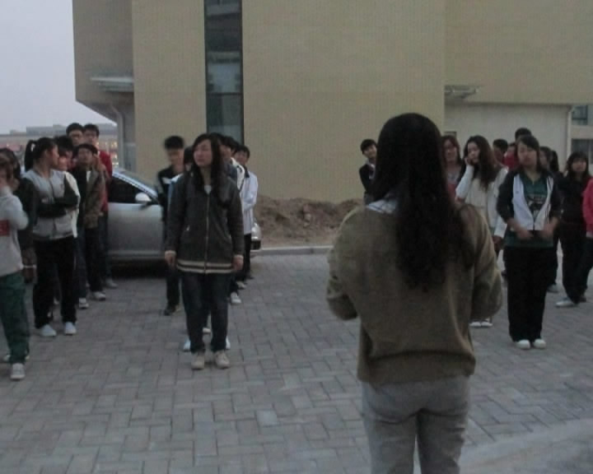
下午17：00党支部成员集合分组
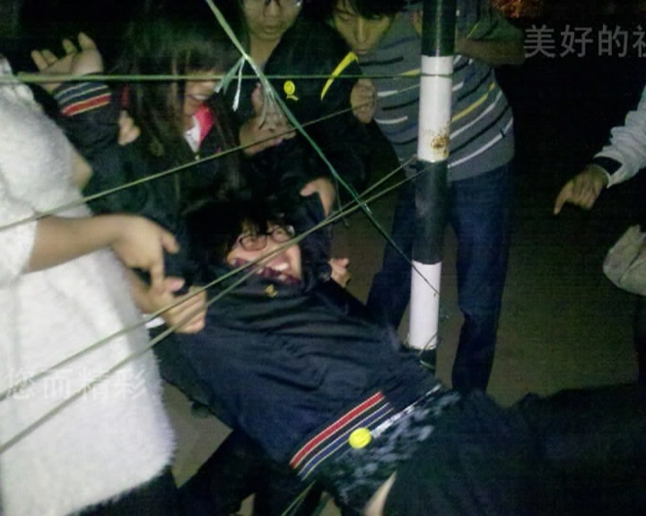
齐心协力，共同完成任务

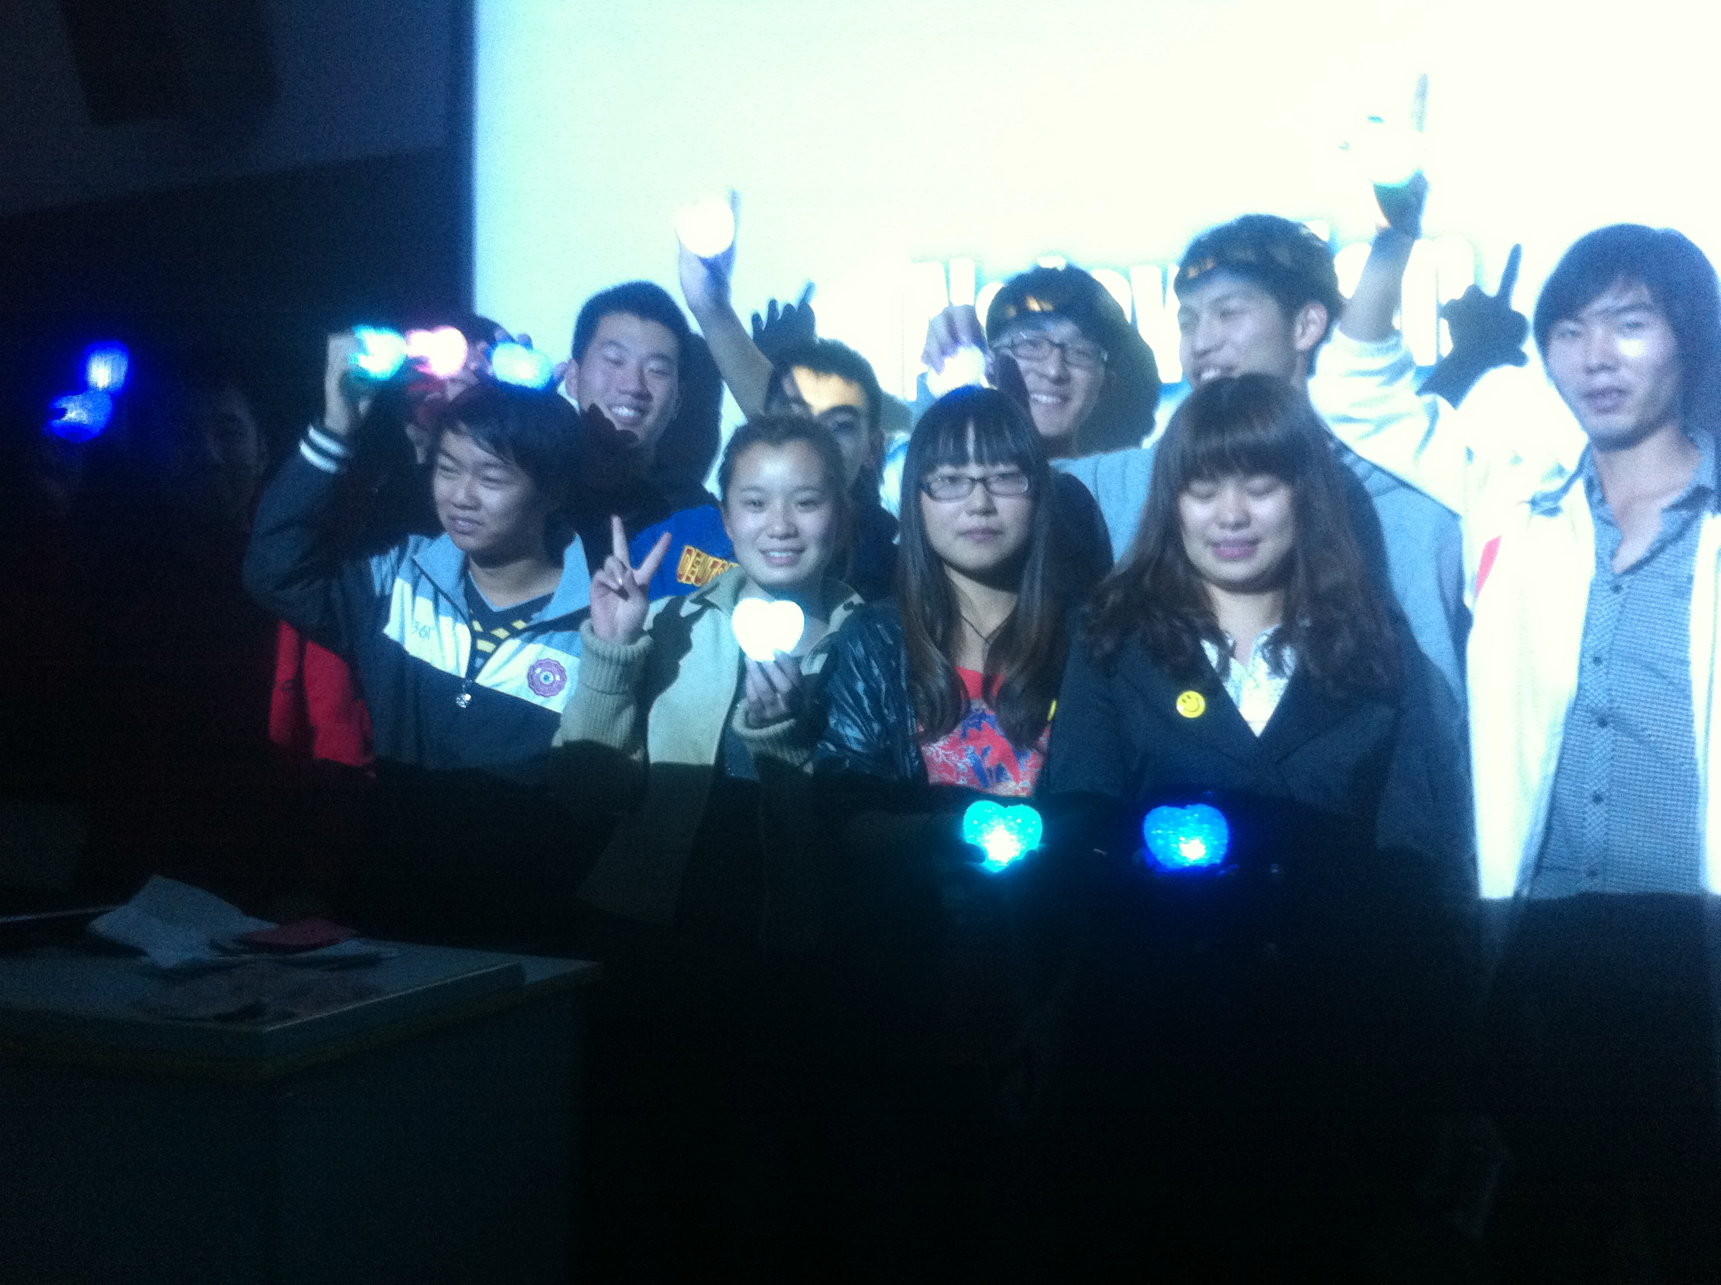
获胜小组的同学们开心合影

